 | 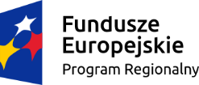 | 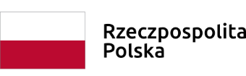 | 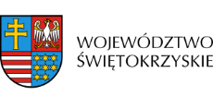

Regionalny Ośrodek Polityki Społecznej Urzędu Marszałkowskiego Województwa Świętokrzyskiego jest Liderem projektu „Świętokrzyskie dla Ukrainy”, współfinansowanego ze środków Europejskiego Funduszu Społecznego w ramach Regionalnego Programu Operacyjnego Województwa Świętokrzyskiego na lata 2014-2020.
Do zadań Lidera Projektu realizowanych na rzecz uczestników należy m.in.:
- organizacja darmowych certyfikatowych kursów języka polskiego jako obcego dla wybranej grupy uczestników projektu. Kursy odbywać będą się w Kielcach, prowadzone będą na następujących poziomach zaawansowania: A2, B1 i B2. Kurs obejmować będzie 120 godzin lekcyjnych (45 minut). Po zakończeniu kursu uczestnicy będą mieli możliwość przystąpienia do certfikatowego egzaminu i otrzymania Państwowego Certyfikatu z języka polskiego jako obcego. Certyfikat znacznie ułatwi znalezienie i podjęcie pracy, dostanie się na studia lub uzyskanie polskiego obywatelstwa. Wszyscy uczestnicy kursów języka polskiego jako obcego otrzymają zwrot kosztów dojazdu na zajęcia.
- świadczenie poradnictwa prawnego w formie porad indywidualnych i zdalnych (telefonicznych i e-mail).
- integracja społeczno - kulturalna uchodźców na szczeblu regionalnym poprzez zorganizowanie pikników integracyjnych oraz gal kulturalnych, upowszechniających wśród Uchodźców polską kulturę, historię i obyczaje.

Biuro projektu „Świętokrzyskie dla Ukrainy”:
Regionalny Ośrodek Polityki Społecznej, Al. IX Wieków Kielc 3, 25-516 Kielce,
tel. (41) 342 16 92,
tel. (41) 342 13 88 – obsługa pracownika ze znajomością języka ukraińskiego,
tel. (41) 342 17 18
e – mail: sek.rops@sejmik.kielce.pl

